
Уважаемые жители республики!
Убедительно просим Вас соблюдать элементарные правила пожарной безопасности:

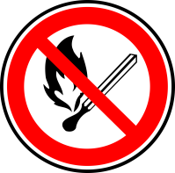
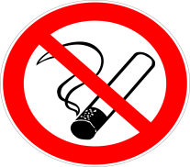

- уходя из дома, убедитесь, что все электронагревательные приборы выключены;
- не применяйте самодельные электронагревательные приборы;
- не пользуйтесь поврежденными розетками;
- не курите в постели;
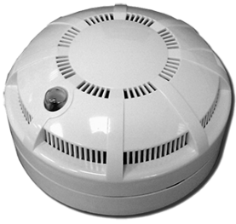
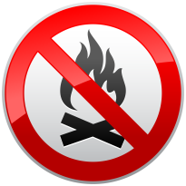
- храните спички и зажигательные приборы в местах, недоступных для детей;
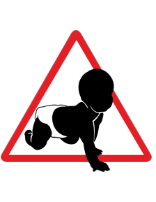
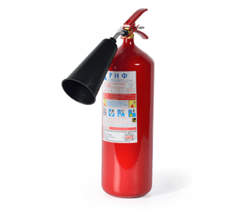
- не храните дома легковоспламеняющиеся жидкости и взрывоопасные предметы;
- не загромождайте балконы и лоджии горючими материалами;
- не пользуйтесь дома открытым огнем;
- не оставляйте детей без присмотра;
- имейте дома пожарные извещатели и первичные средства пожаротушения.

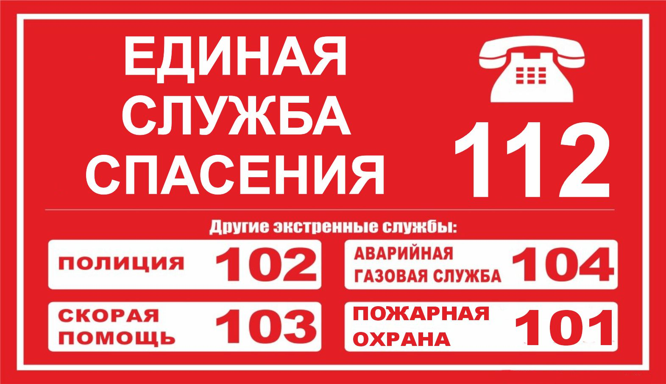
Государственный комитет
Республики Башкортостан
по чрезвычайным ситуациям

ПАМЯТКА
о правилах пожарной безопасности при курении

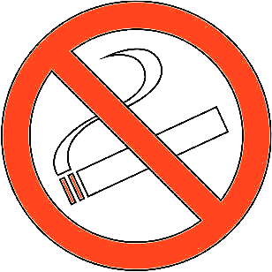
Вероятность
возникновения пожара в доме у курильщика в 7 раз превышает аналогичную вероятность для некурящего человека.

НЕ КУРИ!!!

Согласно статистике более 60% людей гибнет при пожарах по причине неосторожного обращения с огнем, в том числе при курении.
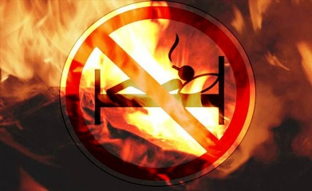

Как показывает анализ, виновниками большинства пожаров являются сами жильцы или домовладельцы, которые пренебрегают элементарными правилами пожарной безопасности при курении.
Часто можно видеть, как люди, прикуривая сигарету, бросают спички и окурки куда попало, курят где попало, курят в запрещенных местах, кладут тлеющие сигареты на деревянные предметы, вблизи вещей, способных воспламениться при малейшем соприкосновении с огнем. Между тем установлено, что время тления непогашенной сигареты составляет около 30 минут, а температура тления составляет 420-460 градусов. Еще более опасны брошенные спички, создающие за время своего горения температуру свыше 600 градусов. Вызвав тление горючего материала, окурок или спичка через некоторое время гаснут. Но образованный ими очаг тления через некоторое время превращается в пожар.
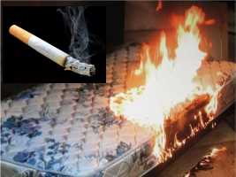

Крайне опасно курение в постели, особенно в нетрезвом состоянии, так как тлеющий окурок далеко не сразу дает о себе знать и, как правило, к моменту начала пожара человек успевает заснуть. Выделяющийся при тлении угарный газ способствует усилению сонливости, в результате спящий человек оказывается не в состоянии ни заметить начинающийся пожар, ни принять меры к своему спасению.

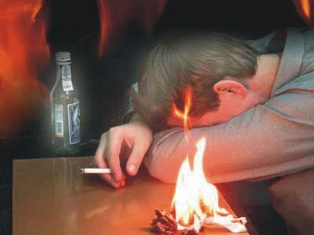
Нередки случаи пожаров на балконах и лоджиях жилых домов, где жильцы хранят ненужную мебель, домашние вещи и различную утварь. Часто причиной таких пожаров становятся незатушенные окурки, брошенные жильцами вышерасположенных этажей.
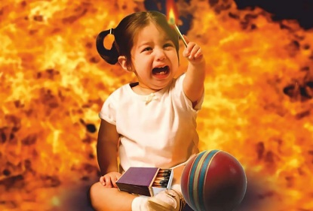
Чтобы избежать трагедий с детьми, необходимо постоянно разъяснять им опасность игр с огнем, хранить спички или иные зажигательные принадлежности, предметы и материалы вне досягаемости детей и по возможности не оставлять детей надолго без присмотра.

Будьте предельно внимательны и осторожны в обращении с огнем. Только Ваша осмотрительность и внимательность убережет Вас и Ваших близких от беды!

